BÀI TẬP VỀ NHÀ
BUỔI 3: HÀNH TRÌNH BÍ NGÔ (Phần 2)
Bộ môn: Coding | Năm môn: Scratch Creator - Basic
Độ tuổi học viên: | Thời lượng:

TRẮC NGHIỆM
CÂU HỎI 1: | Đoạn thẻ lệnh này có ý nghĩa gì?  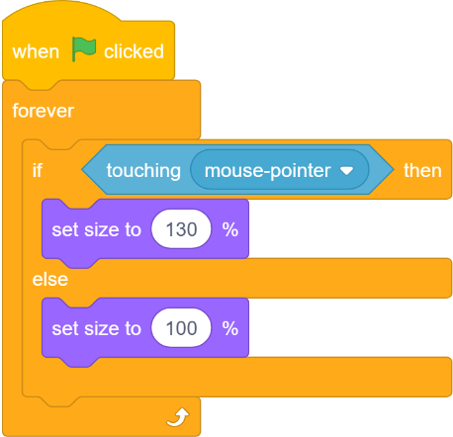
A. | Tạo hiệu ứng hover cho nhân vật
B. | Tạo hiệu ứng ẩn nhân vật
C. | Tạo hiệu ứng va chạm với nhân vật khác
D. | Tạo hiệu ứng kết thúc trò chơi
Đáp án đúng là: A
CÂU HỎI 2: | Điền vào chỗ trống: Hiệu ứng hover là hiệu ứng mà khi nhân vật va chạm với … thì nhân vật đó sẽ thay đổi về hình dạng bên ngoài đến khi kết thúc va chạm
A. | Nhân vật chính
B. | Cạnh của sân khấu
C. | Con trỏ chuột
D. | ⚑
Đáp án đúng là: C
CÂU HỎI 3: | Chọn phương án đúng nhất: Hiệu ứng hover nên được ứng dụng cho nhân vật nào?
A. | Nhân vật chính của trò chơi
B. | Các bản sao của nhân vật chính
C. | Các nút ở giao diện bắt đầu (Play, Setting, Guide, …)
D. | Phông nền của trò chơi
Đáp án đúng là: C
CÂU HỎI 4: | Đâu KHÔNG PHẢI là một ứng dụng của hiệu ứng hover trong dự án?
A. | Giúp cho người dùng biết được con trỏ chuột đang được đặt ở nút nào
B. | Giúp cho giao diện chính có hiệu ứng sinh động hơn
C. | Giúp cho nhân vật di chuyển mượt mà hơn
D. | Giúp cho người dùng biết đó là một phần tử có thể thao tác được
Đáp án đúng là: C
CÂU HỎI 5: | Để tạo hiệu ứng hover khi di chuột vào thì nhân vật sẽ sáng lên, em dùng hiệu ứng nào?
A | brightness
B. | color
C. | pixelate
D. | ghost
Đáp án đúng là: A
CÂU HỎI 6: | Đoạn thẻ lệnh này có chức năng là gì?  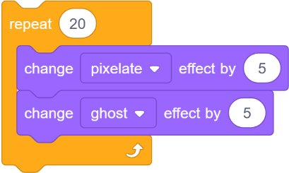
A | Nhân vật sẽ to lên dần
B. | Nhân vật sẽ di chuyển về phía cạnh trên của màn hình
C. | Nhân vật sẽ thay đổi màu liên tục
D. | Nhân vật sẽ mờ dần
Đáp án đúng là: D
CÂU HỎI 7: | Thẻ lệnh bên dưới có chức năng là gì?  
A. | Di chuyển đến vị trí của nhân vật MindX
B. | Hướng về vị trí của nhân vật MindX
C. | Thay đổi điểm số của nhân vật
D. | Lướt đến vị trí của nhân vật MindX
Đáp án đúng là: B
CÂU HỎI 8: | Ta có biến HP đại diện cho lượng máu của nhân vật, khi máu của nhân vật có giá trị là 0 thì trò chơi kết thúc. Điều kiện nào phù hợp với yêu cầu trên trong một trò chơi bất kỳ?
A. | HP < 1
B. | HP < 0
C. | HP < -1
D. | Tất cả các phương án trên
Đáp án đúng là: A
CÂU HỎI 9 | Chọn phương án đúng nhất: Trong một trò chơi bất kỳ, để kết thúc một trò chơi, em sẽ dựa vào yếu tố nào của dự án?
A. | Tốc độ di chuyển của nhân vật chính
B. | Số lượng nhân vật phụ xuất hiện ở trên màn hình
C. | Máu của nhân vật chính
D. | Số bản sao của nhân vật chính
Đáp án đúng là: C
CÂU HỎI 10: | Trong một trò chơi bất kỳ, điều kiện nào KHÔNG CẦN cân nhắc để tăng điểm số cho người chơi.
A. | Khi người chơi tiêu diệt được một đối thủ
B. | Khi người chơi nhặt được phần thưởng
C. | Khi người chơi tồn tại đến một mốc thời gian nhất định
D. | Khi người chơi bắn ra đạn
Đáp án đúng là: D

THỰC HÀNH
ĐỀ BÀI 1: | Giao diện sinh động  Bên cạnh việc tạo hiệu ứng hover bằng việc thay đổi kích thước và thay đổi thông số của các hiệu ứng, chúng ta còn có thể tạo hiệu ứng hover bằng hướng của nhân vật.
HƯỚNG DẪN: | Bước 1: Lập trình kiểm tra va chạm giữa nhân vật và con trỏ chuột  Bước 2: Khi va chạm, nhân vật sẽ liên tục xoay sang trái và xoay sang phải bằng thẻ lệnh xoay kết hợp với vòng lặp <repeat()>.  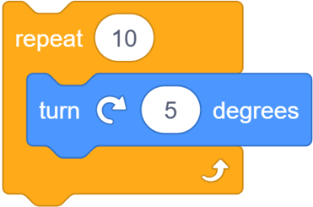  Bước 3: Khi không va chạm với con trỏ chuột, nhân vật sẽ đặt lại hướng ban đầu.  
ĐỀ BÀI 2: | Chức năng bất tử  Khi Farmer va chạm với Enemy, nhân vật chính cần phải có một thời gian bất tử để người chơi có thể trở lại với nhịp độ của trò chơi. Em hãy lập trình tính năng bất tử cho nhân vật Farmer nhé.
HƯỚNG DẪN: | Bước 1: Khởi tạo biến “immortal” cho riêng nhân vật Farmer (Chọn “For this sprite only” khi tạo biến).  Quy định khi biến “immortal” có giá trị là 1 thì nhân vật sẽ bất tử. Ngược lại khi biến “immortal” có giá trị là 0 thì nhân vật sẽ không bất tử.  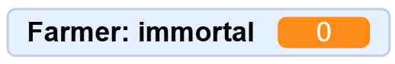  Bước 2: Điều chỉnh biến “immortal” tại nhân vật Farmer. Khi Farmer va chạm với Enemy sẽ giảm đi 01 máu, sau đó biến “immortal” sẽ được đặt thành 1. Sau khoảng 3 giây, biến “immortal” sẽ được đặt về 0.  Bước 3: Điều chỉnh xử lý va chạm tại nhân vật Farmer. Khi va chạm với nhân vật Enemy sẽ phát tin “Farmer touch Enemy”. Tại vị trí nhận tin, em hãy thêm điều kiện nếu biến “immortal” là 0 (tức không có bất tử) thì mới thực hiện các thẻ lệnh như bình thường. Ngược lại, nếu “immortal” không là 0 thì sẽ không xử lý va chạm.

